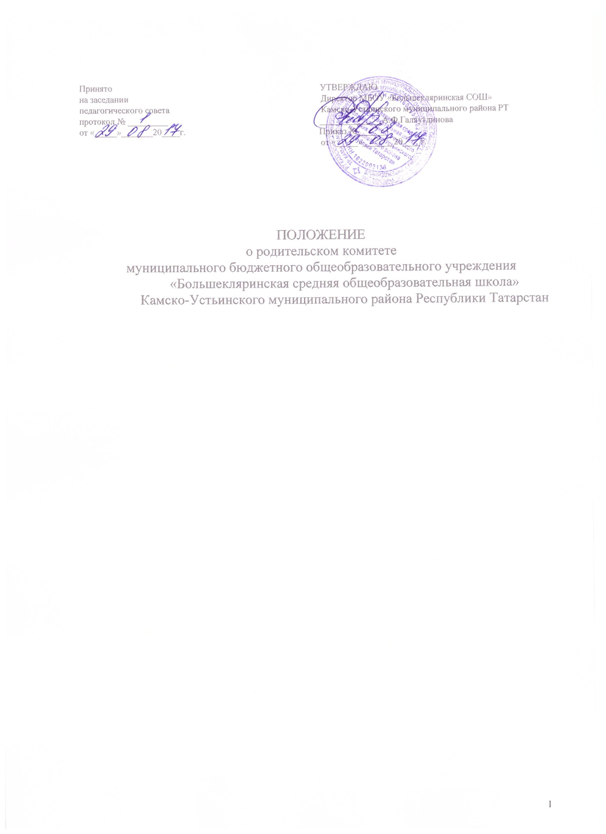

1.Общие положения
1

  - Настоящее Положение о родительском комитете муниципального бюджетного общеобразовательного учреждения «Большекляринская средняя общеобразовательная школа » Камско-Устьинского муниципального района Республики Татарстан(далее – Положение) разработано в соответствии со ст.26 Федерального закона от 29.12.2012 №273-ФЗ «Об образовании в Российской Федерации», Уставом муниципального бюджетного общеобразовательного учреждения «Большекляринская средняя общеобразовательная школа » Камско-Устьинского муниципального района Республики Татарстан .
  - Настоящее Положение определяет структуру, срок полномочий, компетенцию, порядок формирования и деятельности родительского комитета, порядок принятия решения и их исполнения.
  - Родительский комитет создан в целях обеспечения реализации родителями (законными представителями) несовершеннолетних учащихся права на участие в управлении школой, реализации защиты прав и законных интересов несовершеннолетних учащихся.
  - В своей деятельности Родительский комитет руководствуется Конвенцией ООН о правах ребенка, Федеральным законом от29.12.2012
№273-ФЗ «Об образовании в Российской Федерации», Уставом МБОУ«Большекляринская средняя общеобразовательная школа » Камско-Устьинского муниципального района Республики Татарстан, иными локальными нормативными актами МБОУ«Большекляринская средняя общеобразовательная школа » Камско-Устьинского муниципального района Республики Татарстан и настоящим Положением.
  - Настоящее Положение вступает в силу с момента его утверждения МБОУ«Большекляринская средняя общеобразовательная школа » Камско-Устьинского муниципального района Республики Татарстан и действует бессрочно, до замены его новым Положением.

Порядок формирования и регламент работы
  - Родительский комитет МБОУ«Большекляринская средняя общеобразовательная школа » Камско-Устьинского муниципального района Республики Татарстан состоит из представителей родителей (законных представителей) учащихся от каждого класса МБОУ«Большекляринская средняя общеобразовательная школа » Камско-Устьинского муниципального района Республики Татарстан. Выборы членов родительского комитета МБОУ«Большекляринская средняя общеобразовательная школа » Камско-Устьинского муниципального района Республики Татарстан от каждого класса осуществляют Родительские собрания.
  - Возглавляет родительский комитет МБОУ«Большекляринская средняя общеобразовательная школа » Камско-Устьинского муниципального района Республики Татарстан председатель, избираемый из числа его членов путем открытого голосования простым большинством голосов.
  - Заседания родительского комитета МБОУ«Большекляринская средняя общеобразовательная школа » Камско-Устьинского муниципального района Республики Татарстан проводятся ежеквартально. Обязанности по организации и проведению заседания родительского комитета МБОУ МБОУ«Большекляринская средняя общеобразовательная школа » Камско-Устьинского муниципального района Республики Татарстан возлагаютсянаегопредседателя.РешенияродительскогокомитетаМБОУ«Большекляринская средняя общеобразовательная школа » Камско-Устьинского муниципального района Республики Татарстан принимаются простым большинством голосов путем открытого голосования.

Срок полномочий родительского комитета МБОУ«Большекляринская средняя общеобразовательная школа » Камско-Устьинского муниципального района Республики Татарстан составляет 1 год. Одно и тоже лицо может быть членом родительского комитета неограниченное число раз.

3. Задачи родительского комитета

  - Укрепление связей между семьей и школой в целях установления единства воспитательного влияния на детей.
  - Организация педагогической пропаганды среди населения, проведение разъяснительной и консультативной работы.
  - Содействие в осуществлении защиты их законных прав и интересов.
  - Принятие решений, соответствующих действующему законодательству и локальным актам школы.
  - Контроль соблюдения учащимися Устава школы.

4.Компетенция Родительского комитета

Компетенция родительского комитета МБОУ«Большекляринская средняя общеобразовательная школа » Камско-Устьинского муниципального района Республики Татарстан:
- защита прав и законных интересов учащихся и родителей(законных представителей);
- изучение общественного мнения и потребностей родителей(законных представителей) в образовательных услугах;
- принятие участия в организации и проведении мероприятий, не
предусмотренных учебным планом (вечеров отдыха, дискотек, вылазок на природу ит.п.);
- утверждение списков социально не защищенных детей, нуждающихся в материальной помощи и в обеспечении бесплатным питанием;
- формирование временных комиссий (или иных рабочих органов)по различным направлениям деятельности;
- рассмотрение и принятие решений по проектам локальных нормативных актов МБОУ«Большекляринская средняя общеобразовательная школа » Камско-Устьинского муниципального района Республики Татарстан, затрагивающих права и законные интересы учащихся, а также их родителей (законных представителей);

5. Права и обязанности членов Родительского комитета

5.1. Родительский комитет имеет право:
а) вносить на рассмотрение предложения органам управления школой, получать информацию о результатах их рассмотрения;
б) организовывать временные комиссии под руководством Родительского комитета для исполнения возложенных на них функций.
5.2.Член Родительского комитета имеет право: а) инициировать обсуждение внепланового вопроса, касающегося деятельности школы, если его предложение поддержит не менее 20 % присутствующих членов;
б) предлагать органам управления школой изменения в план мероприятий по совершенствованию воспитательной работы в отношении учащихся;
в) вносить предложения о поощрении родителей (законных представителей) несовершеннолетних учащихся за активную работу, оказание помощи в проведении общешкольных мероприятий.
5.3. Родительский комитет обязан:
а) выполнять план работы и решения Родительского комитета; б) отвечать за принимаемые решения;
в) устанавливать взаимопонимание между органами управления школой и родителями (законными представителями) несовершеннолетних учащихся в вопросах семейного и общественного воспитания;
г) принимать решения в соответствии с законодательством.

6.Организация деятельности Родительского комитета

6.1.Члены Родительского комитета и иные приглашённые граждане, чья профессиональная и (или) общественная деятельность, знания, возможности и опыт могут позитивным образом содействовать решению вопросов, работают на общественных началах.
6.2Первое заседание Родительского комитета созывается заместителем директора по воспитательной работе не позднее чем через месяц после его формирования.
6.3Из числа членов Родительского комитета на первом заседании открытым голосованием простым большинством голосов избираются председатель и секретарь.
6.4Председатель Родительского комитета направляет и организует его работу, осуществляет контроль за выполнением решений. Директор школы входит в состав Родительского комитета на правах сопредседателя.
6.5Председатель Родительского комитета может присутствовать (с последующим информированием членов Родительского комитета) на отдельных заседаниях педагогического совета, заседаниях других органов управления школой по вопросам, относящимся к компетенции Родительского комитета.
6.6.Секретарь Родительского комитета ведёт делопроизводство, осуществляет подготовку его заседаний.
6.7Заседания Родительского комитета созываются, как правило, один раз в квартал.
6.8Решения Родительского комитета принимаются простым большинством голосов при наличии на заседании не менее половины его членов. При равном количестве голосов решающим является голос председателя Родительского комитета.
6.9.Приглашѐнные участвуют в работе Родительского комитета с правом совещательного голоса, участия в голосовании не принимают.
6.10Решения Родительского комитета, принятые в пределах его компетенции и в соответствии с законодательством Российской Федерации, носят рекомендательный характер.
6.11Родительский комитет отчитывается о своей работе перед родителями (законных представителей) несовершеннолетних учащихся через своих представителей на общешкольных и классных собраниях не реже двух раз в год.

